投稿類別：史地類

篇名：
探尋林家的腳印—板橋林家搬遷歷史過程研究

作者：
古筱伶。市立海山高中。高一8班
許筑媛。市立海山高中。高一8班
鍾雅竹。市立海山高中。高一8班

指導老師

胡君儒老師

壹˙前言

一、研究動機

身離板橋林家咫尺之遠的我們，每天上下學經過、歷史美術課本上看過、在新聞上也時有耳聞、甚至真正走進去林家花園過幾遭，即便好奇趨使心中想要一探究竟的想法，但最終還是敗於懶惰的本性而從未真正去尋找過腦中諸多問題的答案，我們並不熟悉、不瞭解關於板橋林家那些課本以外的輝煌過去，直到今天，學校給了我們這個機會，走入林家，嘗試著去找出我們心中塵封已久的疑問與好奇心，我們中心希望能夠藉此更加了解關於板橋林家的世世代代，也希望能藉著這次的報告讓我們更親近、更關心板橋林家，讓我們跟林家的距離縮短到一個轉身就能親臨的腳程。

二、研究目的

板橋林家從清領時期發跡以來，經過歷史的洗禮仍舊在台灣的舞台上發光發熱，未曾衰敗過，我們好奇的是：板橋林家創造的歷史堪稱奇蹟，而其中跟板橋有甚麼關聯？他們為甚麼會從漳州來台？來台定居後，中間遇到了甚麼瓶頸迫使他們數次舉家遷徙？而這些遷徙所帶來的結果？板橋林家對區域的貢獻？想了解這些不敗神話的連結點，是如何成功的？

三、研究方法

我們不但借閱了相關書籍與蒐集網路上的相關資訊，藉著閱讀文獻來分析、整理、比較與組織而完成，甚至整理了資料後還親自操刀製作圖表。其中，對我們而言最大的收穫是學習到如何整理、過濾和消化資料、將大量資料彙整，最後用自己的文字將我們的研究清楚地呈現在這篇小論文中。

四、內容摘要

林應寅帶著兒子林平侯自漳州來台，定居新莊，後來陸續搬遷到大嵙崁與板橋，我們針對林家三次的搬遷進行資料整理並探索其中原因，提出疑問並嘗試解答，最後並針對板橋林家在三次搬遷過程中的區域貢獻做出整理。

貳˙正文
一、林家遷徙的第一站－漳州到新莊
（一）林家來台的背景
1.中國人口壓力，人地比失調
明朝與清朝是中國歷史上人口增加最多與最快的時期，據估計明神宗萬曆中期的人口比明初增長一倍多，約一億五千萬人，乾隆晚期人口高達三億，道光年間人口已突破四億。明清人口的增長固然促進社會繁榮，卻也造成土地利用嚴重的不足，與其坐以待斃，不如出走另闢新天地。
2.台灣的經濟誘因
人口遽增，導致耕地嚴重不足，尤其經濟發達地區，人地比更趨惡化。福建、漳州等地原本就山多地少，地狹人稠，再加上東南沿海還時常鬧旱災、水災，生計更形困難。反觀台灣土地肥沃，有廣大的平原可開墾，聽聞稻米種下以後，只要不缺水就會長得很好，有時候，甚至一年可以收穫兩到三次，閩粵移民對渡海來台趨之若鶩。即使有黑水溝之稱的台灣海峽橫亙其間，又有渡台禁令的諸多限制，然而對於受到山多田少和劇烈人口壓力的閩粵移民來說，他們不惜冒著生命危險來到台灣求生，為的就是希望在台灣能有所發展，可見當時在台灣的物資豐富與利誘之大！
（二）林家落腳新莊
板橋林家遷台始祖是林應寅，相傳大約清領前期(清乾隆年間)，林家系出漳州龍溪廿九都白石堡吉上社，據林家的後代林衡道報導，來台第一代林應寅本從事賣油的生意、同時接受中國的傳統教育。但是眼看著家鄉因開墾而丘陵多，平地日漸減少，可當作農地的土地不多，賣油的生意也越來越難做，同時閩南省又鬧了飢荒，窮苦人家的林應寅聽說台灣「不論種稻或植蔗，收成都讓人驚喜，因為台灣『土壤肥沃，不糞種；糞則穗重而仆』，下種後，農民也『聽其自生，每畝數倍內地』」（天下編輯，1992），面對「每畝數倍內地」，於是奮力一搏，決定於清乾隆43年（西元1778年）來到當時隸屬於淡水廳的新莊住了下來，當時新莊能泊船，是南部到台北的要津，又是米糧市場，加上有軍隊駐防在海山口汛，還置有巡檢，相對安定，遂成為落腳地。他在新莊開了一間私塾，教當地的小孩讀書識字，最後卻因為招收學生有限、經營慘澹而收入菲薄而選擇在乾隆50年(西元1785年)返回家鄉福建。而跟著來台的第二代林平侯因在台經商有成，留在台灣生根，創造板橋林家最顛峰之時。

二、林家遷徙的第二站－新莊到大嵙崁(今 桃園大溪)
(一) 第二代－林平侯 新莊致富
林平侯來台謀生，先向鄰居米商鄭谷學習經商，因為林平侯努力學習、認真不懈，再加上他本身就是一個別具慧眼、才清志高的人，因而感動米商鄭谷且深受他的肯定與賞識，米商鄭谷就贈予林平侯千兩錢來資助他另開米店、別開商號。林平侯將矛頭對準中國大陸，看準了當時貿易極興盛的福建地區。由於福建是個缺乏米糧的地區，因此林平侯的米業生意非常好又遇到福建、營口、天津發生米荒，台灣的米便成為非常重要的補給品，林平侯就是專門做這樣的米業外銷事業。

林平侯是個商業奇才，靠著自己的努力和驚人的判斷天分，不只帶給鄭谷眾多財富，也為了日後的林本源園邸奠定基礎。林平侯設立米店不久便發生當時影響台灣最重要的三大民變之一—林爽文事件，因民變造成動亂，再加上中國數度派兵來台鎮壓，導致所有人民與軍隊的食衣住行都得依靠台灣，因而造成物價波動，供不應求。林平侯即看準此次商機，從中賺取大筆資產。

乾隆末年鄭谷欲告老還鄉，林平侯為了感謝當時他的幫助，願千倍奉還，但是鄭谷堅決不受，於是林平侯買地放租，將租金回饋鄉里。他發現，買地放租遠比單純做生意要賺得多、賺得快，所謂「有土斯有財」，此後只要一有錢他就購置土地。

靠著自己的勤勞儲蓄存了不少錢，後來又靠著這些資本和一些機緣，認識了新竹林紹賢，林紹賢是因為台灣鹽物配運失調，所以他與林平侯合作一起申辦鹽物經銷，包辦全台的鹽物專賣。由於米業須運往中國行銷，而順道將鹽物也往中國發展，進而帶動了航運業，也在中國各地設立據點販售。從此海外生意興隆，北到天津、上海，南至南洋。並兼經營帆船、客運、批發以及樟腦的事業，往來於台灣和大陸之間，在當時，林平侯所從事的事業皆是能獲得鉅利的生財跳板，成就不凡，且捐官入仕，曾任新竹縣丞、柳州知府，後辭官專心營利，並順理成章的成為台灣發展初期最有名的富商。

(二) 林家遷去大嵙崁的動機
正當林平侯生意極為成功之時，卻面臨一些問題，迫使林家轉移據點，說明如下：
1.新莊的推力
(1)閩粵分類械鬥
分類械鬥的最初原因是因為閩、粵移民土地及用水之爭，再加上兩省的文化、作息及風俗習慣都截然不同，彼此之間無法溝通，所以當意見不合之時便會以武力解決。在台的移民以福建籍居多，而廣東的客家人寡不敵眾被迫往桃園、新竹一帶遷移。當時來台的福建人有兩大勢力，分別是漳州與泉州人，廣東的客家人遷走後，在地的漳州人與泉州人互相抱怨閩粵械鬥的時候對方沒有盡力，導致漳、泉兩幫人馬大火拼，並且造成往後不斷的衝突。然而，有些新興城市因為資源豐富因而湧入大量的移民，為此也造成分類械鬥的滋生。因為林平侯在新莊的建設，使得新莊一舉成為當時的新興都市，因此閩、粵移民也相對較多，常因不同的原因引爆械鬥，戰聲四起造成人民的堪憂，林平侯因為新莊械鬥之事過於頻繁且激烈，心中不免興起遷離新莊的念頭。
(2)港口狀況每況愈下
因為新莊賴以向外的河港日漸淤積，在嘉慶中葉後幾乎失去河港的功能，林平侯當初是看準河港向外貿易才舉家搬到新莊，現在時代更替，新莊已失去河港貿易功能性，林平侯為了不讓河港的淤積造成事業上的巨大損失，激起了心中壓抑許久的搬遷念頭。
附表（一）新莊對於林家的推力
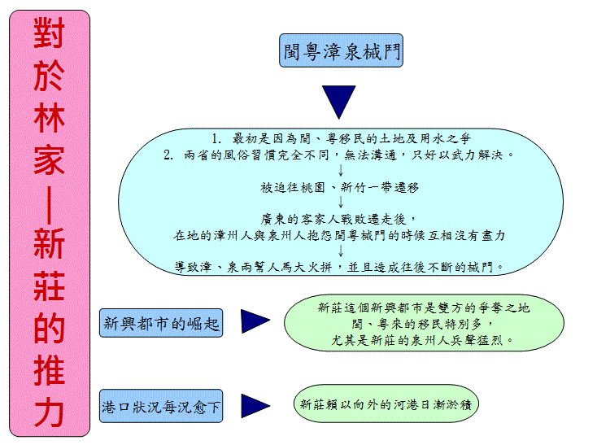
(自製圖表，參考資料：1.http://mail.ssps.ntpc.edu.tw/~hakka/05-2/web94/sjps/2-1.htm
2. http://taiwanpedia .culture.tw/web/content?ID=5450)
2.大嵙崁(今 桃園大溪)的拉力
(1)理想的河運位置
當新莊失去河港貿易的優勢，林平侯長期的洞察分析後，他發現大嵙崁（今 桃園大溪）位居淡水河上游，可以利用此地的河運南北往返，將當地產物沿途送至鶯歌、新莊和淡水，進而沿著淡水河岸銷至更北部，同時亦可從北部載回日用雜貨，銷往今日關西、北埔和竹東等地區，他相信這樣理想的河運地點對他的生意將有很大的助益。
(2)腹地所囊括的產業多元
大嵙崁不只有理想的河運，還有另一優勢，就是其腹地廣大、產業又多元，包含茶葉、米和樟腦等物，都是此地大量生產的物資。
附表（二）新莊對於林家的推力
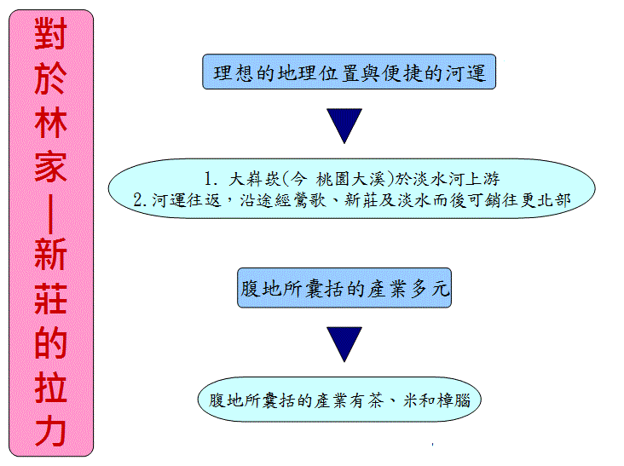
（自製圖表，參考資料：http://taiwanpedia.culture.tw/web/content?ID=5450）
由上述的分析，大嵙崁在航運及陸運都扮演重要的角色，林平侯以獨到的眼光決定舉家遷往大嵙崁，並在現今的大溪國小建了一座佔地四甲餘地的方形石城。

(三) 林家在大嵙崁(今 桃園大溪)的貢獻
林平侯在桃園大溪開墾田園和修築渠道，並利用淡水河的河港優勢，做起航船販賣米鹽的生意，他的生意手腕為今桃園大溪開闢了一個新的商業局面； 道光初，林平侯已是當地的大租戶，也是臺灣鉅富，他曾回故鄉買地、立一個祠堂，稱為林氏宗廟永澤堂。他也重新開墾大嵙崁(今 桃園大溪)、葛瑪蘭(今 宜蘭)、淡水的野地等地。為促進交通他還闢建遠及三貂嶺的道路，此通道為淡蘭孔道，貫通新莊、艋舺至噶瑪蘭。此外，林平侯又設置義倉、學田、修葺文廟和海東書院。道光六年（1826）林平侯請建淡水城，那時政府以資金不足而駁回他的請求，林平侯憑著他的財富捐獻，終於得到政府的認同，起建淡水城。

三、林家遷徙的第三站－大嵙崁到枋橋（今 板橋）
（一）第三次遷徙的背景
1.大嵙崁的推力
由於大嵙崁(今 桃園大溪)地處深山野地，鮮少有人動身開發此地，造成此地商業並不繁盛，且居住之人並不如下游地區的人民逐漸走上坡。又因為地形不易防守，此處出現許多山賊、強盜不斷地騷擾人民。
2.板橋的拉力
林平侯曾多次協助官府平定民亂，並籲請朝廷興建淡水城。各地商業逐漸發展、開闊起來，商業據點遍及台北、宜蘭等，加上遷至板橋後，不但方便做生意，也方便收租。

（二）落腳板橋
1.在板橋的建設
早在1847年（清道光27年）林家為了生意上方便屯放收來的租榖，在板橋一帶設立收租館，名為「弼益館」，作為「租館」以及住所。該館面積約150坪，為特殊形式的四合院，並於前後設有涼亭，以作為點收租榖的地方。到了1851年，當時械鬥事件仍未止息，為了避禍，林本源家族舉家遷居至板橋，並於同年在弼益館旁興建三落大厝以作為家族居住的場所。

爾後板橋因具有商業和農業性質而興起，清中葉後，漳人日多，形成板橋十三庄。1853林本源家族遷至此，使此地得到更多的開發。咸豐中末葉，臺北淡水的械鬥大多為泉州、漳洲人互相衝突的結果，而泉州人佔絕大的優勢。為了保衛家園及帶給板橋十三庄的人民安全感，乃決議築建「枋橋城」，枋橋城的功用除了防禦為主要目的外，更因淡水河的開墾，逐漸發展為農產品集散地之河港城市，為生產者交換商品的所在。附圖為林宅之鳥瞰圖，可以清楚看見林家之房屋建設之間的地理位置與關係。

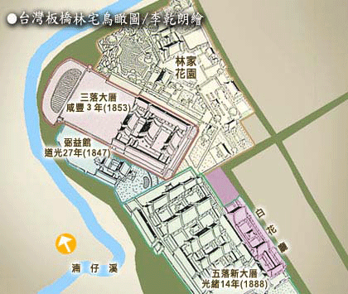
附圖（一） 林本源宅邸鳥瞰圖
(參考資料: http://victneer4358.pixnet.net/blog/post/89448757)
2.漳泉人對峙
於林平侯時期時漳泉械鬥時有所聞，林平侯身為漳州人，所以不願歸順泉州人，但為避免捲入械鬥之中，所以一直保持中立。到了林國華、林國芳時代，為了逮捕欠租的泉州人而引起泉佃的反抗，使林家必須靠向漳籍以求自保，不得不放棄林平侯原先中立於漳、泉之間的立場，成為漳洲人的領袖。曾訪問過林家後代，他們則是認為，林國華有從中收取一些保護費，當作收入來源之一，因而成為漳州人的領袖。另外，當時大部分漳州人已被收攏，而仍有很多田地是租給泉州人的，曾經為了起佃，將泉州佃人全數換成漳洲佃人，進而引發大規模的械鬥。
3.消弭衝突的努力
林維讓時期家事漸趨平穩，又有候選知府、花翎道銜，林家由領導漳人的強人領袖，蛻化為清廷的忠誠士紳。林維讓認為要解決、停止漳泉械鬥，最有效的辦法就是彼此進行聯姻，於是將妹妹許配給泉州人莊正，後又在板橋東北隅，設大觀義學。大觀義學的名稱由來則是依據當時北台灣地區，漳洲人居住在大屯山地帶，泉州人住在觀音山地帶，「大觀」有「漳泉一家」的寓意。而此義學由林維讓的妹婿擔任主要講師，一同教導漳洲人、泉州人的幼童，使漳、泉的界線逐漸消除。
參˙結論
從我們的資料與分析中，第一，我們可以得知地理位置與林家賴以為生的對外經濟有著密不可分的關係，而林家三次搬遷中就有兩次是因為河港的位置所導致的；第二，我們可以瞭解到械鬥與林家的關係也頗微妙的，有時林家的介入弭平了兩方一時衝動的爭執，而林家的介入有時卻也壯大了其中一方的勢力，造成雙方關係更加惡化，這些實際的例子在我們的分析中都斑斑可尋。再者，林家驚為天人的貿易手腕讓周遭地方的經濟和生活品質皆大幅提升，為了爭水源和土地，不免會引發口角甚至是械鬥，只能說，林家對於械鬥不光僅是消弭者有時還是製造者。然而，林家在搬遷過程中除了在意本身的經濟外，在他們落腳之地也有許多的建設，除了教育、交通還有農業方面，林家所做的建設讓當地的價值一飛沖天，也對未來台灣的發展建造了一個穩固的地基。

肆˙引註資料：
天下編輯（1992）。發現台灣（上）。台北縣：天下雜誌。

台灣記憶 臺灣人物誌(1895-1945) 林平侯。

國家圖書館編（2003）臺灣歷史人物小傳—明清暨日據時期。頁238-239

《淡水廳志》卷九（中）列傳二先正，頁269。

洪錦福（2003）《臺灣一百名人傳》之二三〈林平侯〉，台北：正中出版社，六版。

許雪姬（2009）。樓台重啟 上編 林本源家族與庭園歷史。台北縣：台北縣政府。

王仲孚（主編）（2009）。普通高級中學 歷史2。康熙文化事業股份有限公司。
國民中學學習資源網 取自（2014.02.25）http://siro.moe.edu.tw/teach/index.php?n=0&m=0&cmd=content&sb=5&v=6&p=629
林本源園邸介紹 取自（2014.02.25）http://chweb.culture.ntpc.gov.tw/pages/detail.aspx?Node=3032&Page=5227&Index=1&WID=c5ad5187-55ef-4811-8219-e946fe04f725
林家歷史人物介紹 取自（2014.02.25）
http://mail.ssps.ntpc.edu.tw/~hakka/05-2/web94/sjps/2-1.htm
文化部 台灣大百科全書 林平侯 取自（2014.02.25）
http://taiwanpedia.culture.tw/web/content?ID=5450

財團法人國家政策研究基金會 財金(研) 099-016號 板橋林家花園的傳奇
取自（2014.02.25）http://www.npf.org.tw/post/2/8035
新北市古蹟文化協會 話說板橋林家(一) 取自（2014.02.25）
http://papa2267.pixnet.net/blog/post/6102740
板橋林宅鳥瞰圖 取自（2014.02.25）
http://victneer4358.pixnet.net/blog/post/89448757
板橋林家人物與建築介紹 取自（2014.02.25）
http://mail.ssps.ntpc.edu.tw/~hakka/05-2/web94/sjps/2.htm
探訪板橋林家花園 取自（2014.02.25）
http://proxy.yphs.tp.edu.tw/~ypi/hpclasssample/5learning/5_5/5_5_01.htm
文化部文化資產局 大觀義學 取自（2014.02.25）
http://www.boch.gov.tw/boch/frontsite/cultureassets/caseBasicInfoAction.do?method=doViewCaseBasicInfo&caseId=FA09602000125&version=1&assetsClassifyId=1.1

維基百科 林本源園邸 取自（2014.02.25）
http://zh.wikipedia.org/wiki/%E6%9E%97%E6%9C%AC%E6%BA%90%E5%9C%92%E9%82%B8

